МБДОУ «Детский сад № 29 «Стриж» г. Смоленск

Воспитатель: Овчинникова Екатерина Алексеевна

**Экологический Лэпбук**

**для детей подготовительной группы.**

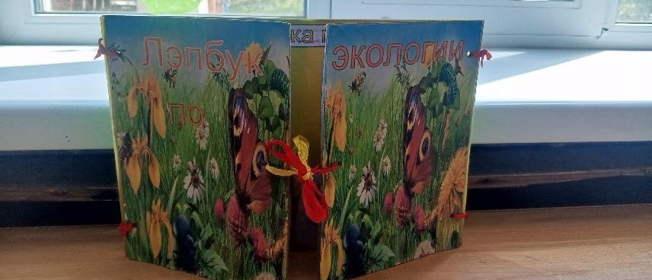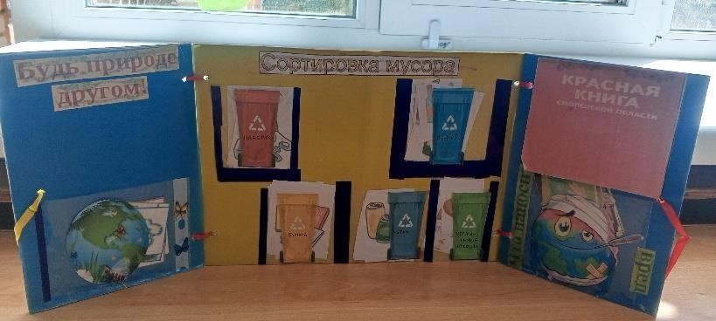

Лэпбук – это замечательный инструмент образования, сделанный руками. Лэпбук очень интерактивен, ведь он прежде всего средство обучения. Его можно использовать для индивидуальных занятий, подгрупповых и групповых. Дети любят рассматривать самостоятельно данное пособие и в игровой форме узнают и закрепляют материал. Лэпбук направлен на развитие у дошкольника творческого мышления, расширения кругозора и формирует умения и навыки необходимые для преодоления трудностей.

Для своего лэпбука я взяла тему «Экологическое воспитание дошкольников». Считаю, что эта тема очень актуальна для дошкольного возраста. Ведь необходимо с ранних лет воспитывать в детях любовь к окружающей среде.

Дошкольный возраст важный этап в развитии экологической культуры ребенка. Экологические игры способствуют получении знаний о явлениях природы и формируют навыки бережного отношения к окружающему миру.

Экология – наука, изучающая жизнь различных организмов в их естественной среде обитания, или окружающей среде. Окружающая среда – это все живое и не живое вокруг нас.

**Цель:** использование лэпбука как средства ознакомления по экологической грамотности детей дошкольного возраста и правилах поведения в лесу.

**Задачи:**

Формировать представления об окружающем мире;



Развивать познавательный интерес;

Развивать коммуникативные качества;

Воспитывать бережное отношение к природе.

В содержание материала Лэпбука «В мире животных» входит: ознакомление детей с красной книгой Смоленской области; дидактическую игру «От чего планета здорова, а от чего больна»; дидактическая игра «Сортировка мусора» для всестороннего развития дошкольников подготовительной группы.

**Лэпбук содержит:**

**1. Дидактическая игра: «Сортировка мусора». Цель:**

формирование представления у детей о том, что вторичная переработка мусора необходима для окружающей среды.

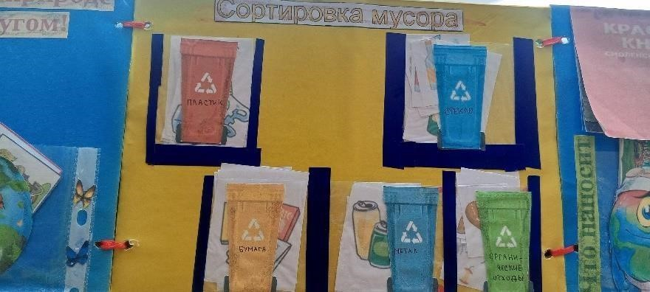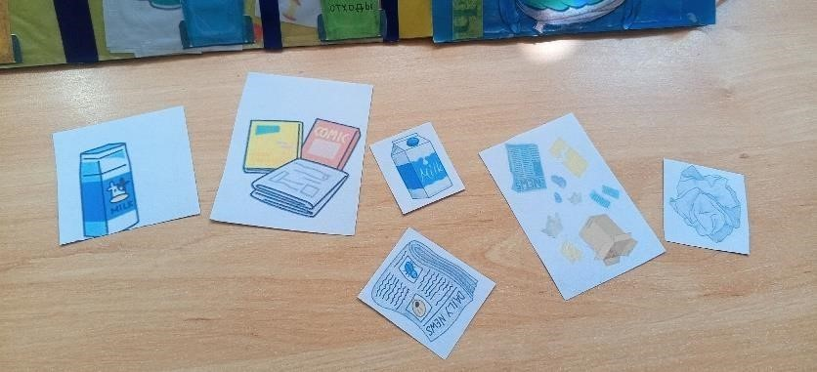

Игра имеет 30 карточек с разными изображениями мусора и продуктов питания, так же на лэпбуке есть кормашки который имитируют мусорные контейнеры (для каждого материала из чего сделан мусор свой цвет контейнера). Дети определяя материал, называют его и выбрасывают в контейнер: бумага (желтый контейнер), стекло ( синий контейнер), пластик (красный контейнер), металл (голубой контейнер), органические отходы (зеленый контейнер).

**2.Дидактическая игра «От чего планета здорова, а от чего больна?»**

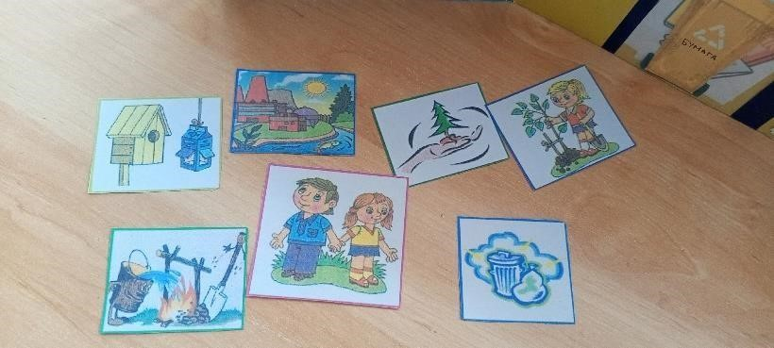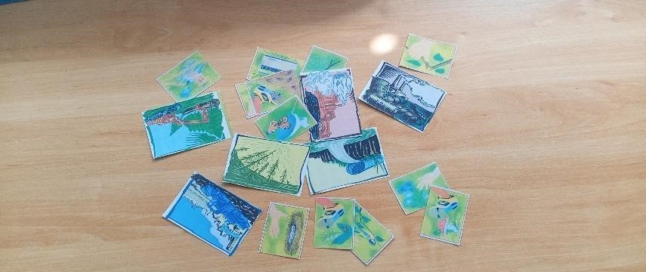

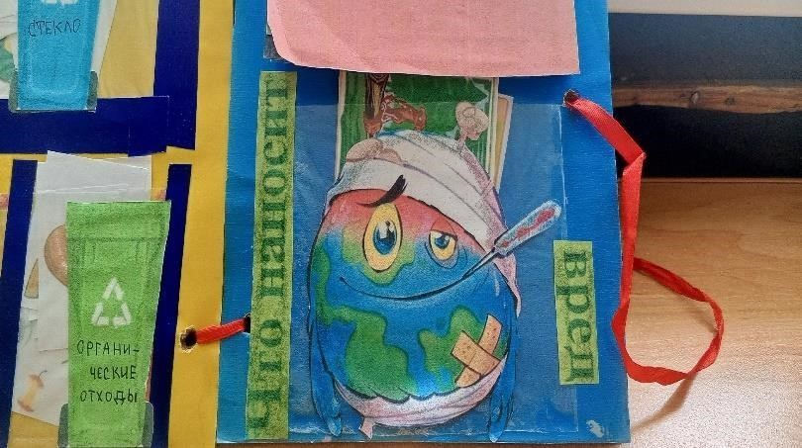

**Цель игры:** формирование представлений детей о положительном и отрицательном воздействии человека на планету Земля.

Игра имеет 24 карточки с разными изображениями: от чего планета будет здоровой, и от чего она заболеет. Так же есть два кармашка, на которых изображена цветущая и здоровая планета, и больная планета. Дети должны разложить правильно карточки в кармашки. В этой игре дети учатся понимать, что делает землю здоровой, а что ей вредит. Полезно природу беречь – сажать деревья и не бросать мусор. Планета болеет, когда мы поджигаем траву, рубим деревья и загрязняем воздух и воду.

**3. «Красная книга Смоленской области».**

**Цель:** ознакомление детей с «Красной книгой Смоленской области», как государственным документом, формирование первичных представления детей о значении «Красной книги Смоленской области» для сохранения редких видов животных.

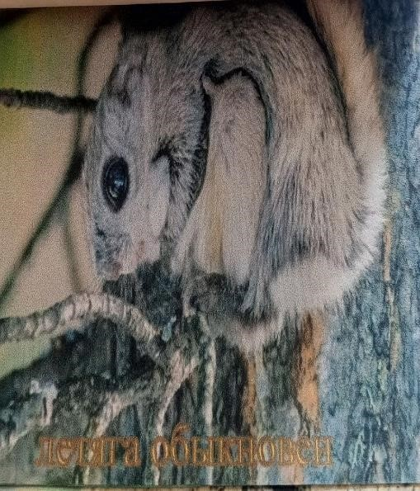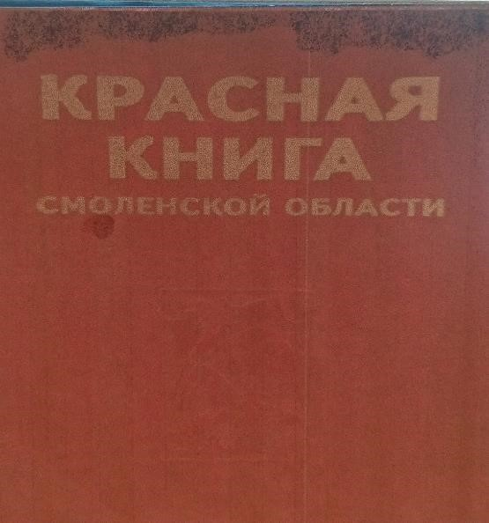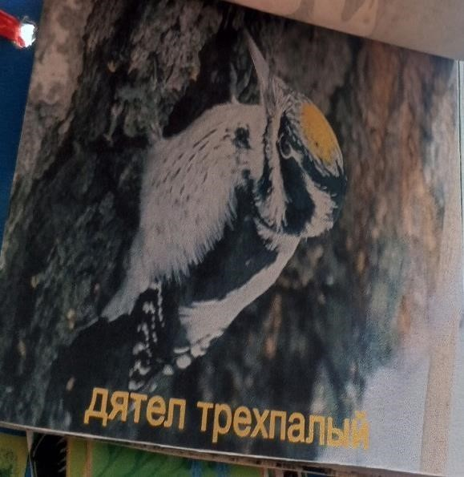

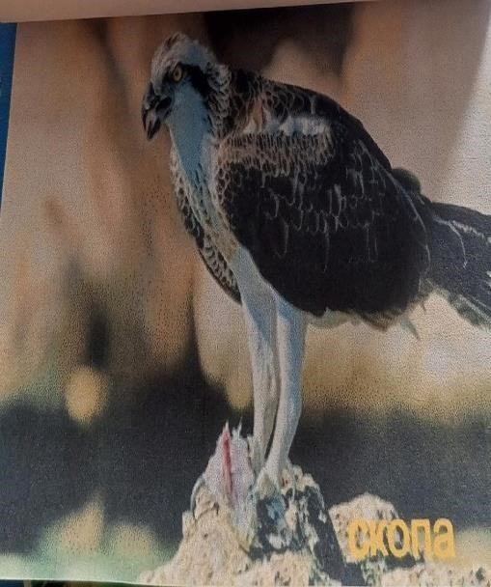

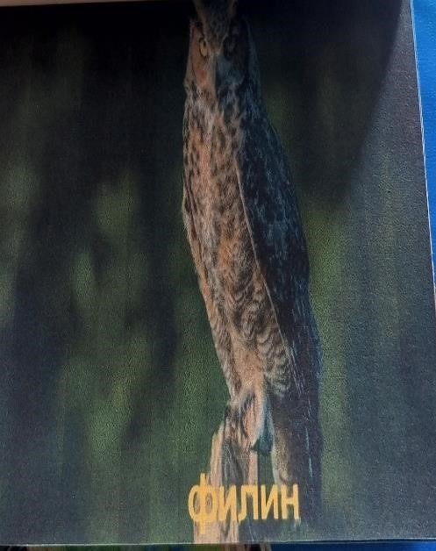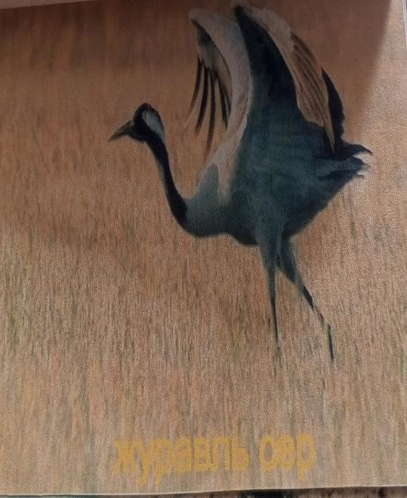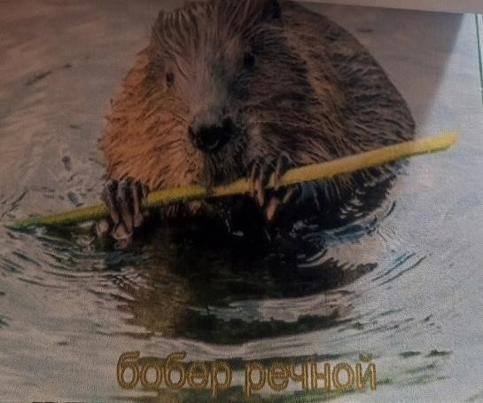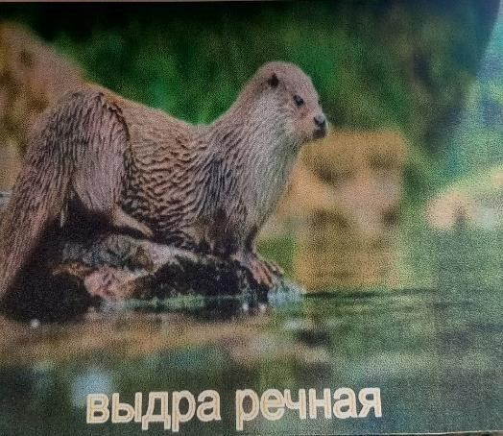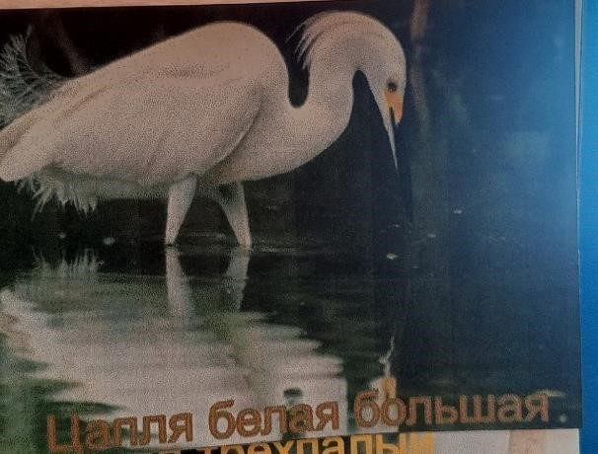

«Красная книга Смоленской области» наглядно знакомит дошкольников с животными, птицами и др., которые могут исчезнуть с лица Земли. Книга имеет картинки с названием как зовут животное или птицу, и небольшое описание где они обитают.

Можно сделать вывод, что лэпбук по экологическому воспитанию дает возможность сконцентрировать внимание дошкольников на важном аспекте такой важной темы, как защита природы опираясь на наглядность, ребенок усваивает важные знания по охране и защите окружающий среды.